实验9、按钮类组件
- 实验目的
1、掌握多种按钮类组件的使用

- 实验步骤

- 实现一个单项选择，可以是学历选择，性别选择等都可以的。实现效果参考如图效果。
  - 要求：当选择不同的选项的时候，下面显示出来的选项是对应的

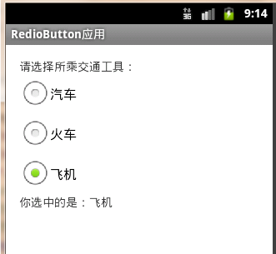

- 实现一个小程序，可以选择个人的兴趣爱好，并能显示你选择的项。
  - 实现方法：可以监控按钮的OnClick事件；也可以监控复选框的OnCheckedChange事件名
